Dit document werd geselecteerd voor de database Vakdidactiek.
Vakdidactische sterktes zijn:
- Verschillende werkvormen en vraagvormen
- Evaluatie m.b.v. rubric zie vanaf blz 54
Wil je nog meer van vakdidactische praktijkvoorbeelden? Ga dan naar https://www.vlaamsehogescholenraad.be/nl/vakdidactiek .

Bevestigingstechnieken

Deze Bundel is van:

KLAS/AFDELING:
VAK: | Realisatietechnieken
Leerkracht:
Schooljaar: | 2020-2021
Startdatum:
Einddatum:

Inhoudstafel
Inhoud
1 Inhoudstafel 2
2 Opdrachtomschrijving 4
3 Wat zal je tijdens dit project leren? 5
4 Welke kennis heb je nodig? 7
5 Soorten muren 7
Volle muren 7
5.1.1 Bakstenen volle muren: 7
5.1.2 Snelbouw volle muren 8
5.1.3 Betonwanden 8
5.1.4 Betonblokken volle muren 10
5.1.5 PLS volle muren 11
5.1.6 Cellenbeton volle muren (Ytong) 12
Holle muren (valse wanden) 13
5.1.7 Gipsplaatmuren (gyproc muren) 13
5.1.8 Gipsplaat. 15
5.1.9 Houten wanden 16
6 Soorten houten plaatmateriaal 18
7 Wat is boren? 22
8 Hoe maak je een boorgat voor een plug. 22
Machines 22
9 Soorten boren. 24
Boren om in volle massieve muren te boren of beton. 24
Steenboor/ betonboor: 24
Boren om in metaal te boren. 26
Boren in RVS of overige harde metaal soorten. 27
Boren om in hout te boren. 28
Gatzagen/ klokboren: 29
10 Werkingsprincipe van pluggen in muren. 32
Nylon plug (S-plug) 33
Universeel plug 33
Alligatorplug 34
Spijkerplug 34
Messing plug 35
Keilbout 35
Gasbetonplug 36
11 Pluggen voor holle wand. 37
Hollewandplug kunststof 37
Hollewandplug metaal 37
• Gipsplaatplug 38
• Hollewandanker 39
Tuimelplug 41
12 Oefeningen 42
13 PBM’s te gebruiken bij het boren. 47
14 Evaluatieopdracht voorkennis 49
15 Evaluatie: van de kennis-doelstellingen 54
16 Hoe bereid jij je voor ? 56
17 Evaluatie ‘voorbereiding’ 60

Opdrachtomschrijving

- Voor onze werkzaamheden als elektro technicus zullen we geconfronteerd worden met verschillende manieren om hulpmiddelen te monteren in en aan woningen/gebouwen om de elektrische installatie te plaatsen.

- We gaan verschillende soorten uitvoering van muren/plafonds leren herkennen.

- We gaan leren om de best mogelijke toepasbare bevestigingstechniek toe te passen.

Enkele belangrijke aandachtspunten /afspraken:

- Kennis en keuze van de te gebruiken materialen.

- Je kan de juiste PBM kiezen.

- Ordelijk werken en duidelijke tekeningen zijn zeer belangrijk.

- Bij het uitvoeren van je project vul je eerst de oefeningen in over de materialen alvorens te starten …

Wat zal je tijdens dit project leren?

Wat ga je leren? Wat is belangrijk bij de evaluatie? | Nummer  leerplan-doelstelling
Relevante voorkennis
Jij kan de persoonlijke beschermingsmiddelen herkennen. | 17
Jij kan veilig hand- en elektrisch gereedschap herkennen en benoemen. | 35
Jij kan de bouwstoffen gips, zand en cement herkennen en benoemen. | 36
Jij kan de verschillende soorten muren herkennen en benoemen. | 36
Jij kan de verschillende soorten hout en plaatmateriaal herkennen en benoemen. | 36
Jij kan de verschillende boormachines herkennen en benoemen | 41
Jij kan verschillende bevestigingsmaterialen herkennen en benoemen om Installatiemateriaal te plaatsen in holle en volle wanden | 41
Voorbereiding – planning - organisatie
Jij kan opnoemen welke persoonlijke beschermings-middelen je dient toe te passen bij het boren. | 17
Jij kan de correcte bevestigingsmaterialen kiezen voor het plaatsen van installatiemateriaal in volle en holle wanden. | 41
Jij kan de correcte elektrische gereedschappen kiezen voor het plaatsen van installatiemateriaal in volle en holle wanden. | 41
Realisatie – uitvoering
Vakattitudes
Jij kan je aanpassen bij wijzigende omstandigheden (andere materialen, andere gereedschappen, nieuwe opdrachten, nieuwe technologieën …) en probleemsituaties | 109
We bespreken samen, wat je gaat leren tijdens dit project en wat belangrijk is op de feedback-momenten en de evaluatie.

Hoe zal jouw project-rapport er uit zien?
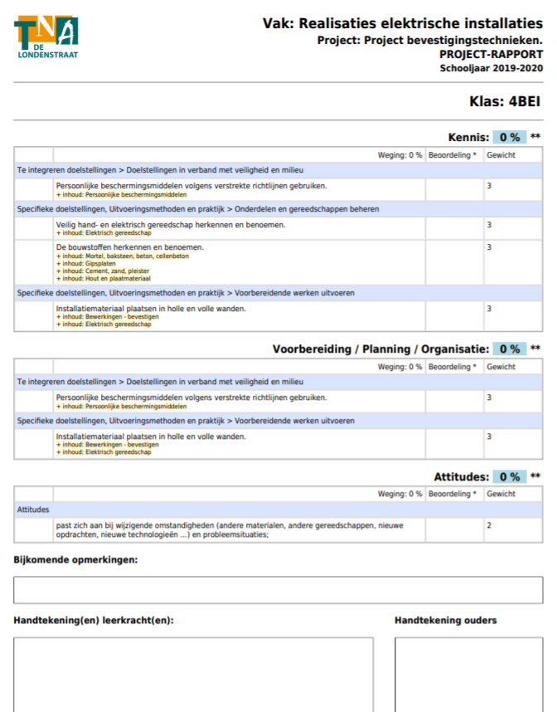

Welke kennis heb je nodig?

Soorten muren

Volle muren

Bakstenen volle muren:
Bakstenen zijn gemaakt uit klei die wordt gedelfd uit kleiputten om in fabrieken geperst te worden in vormen. Na een droogproces worden deze stenen gebakken in een oven en zijn dan klaar om verwerkt te worden.
Bakstenen volle muren zijn muren opgetrokken uit kleine bakstenen met een formaat van 18cm a 19cm lengte 8cm a 9cm breedte en 4cm a 5cm dikte.
De muur wordt gevormd door de stenen in een specifiek verband te plaatsen en zo ervoor te zorgen dat de muur van verschillende stenen een geheel wordt. Deze soort van muren komen vooral voor in oudere gebouwen ( van voor 1960). In steden komen deze soort van muren nog vaak voor.
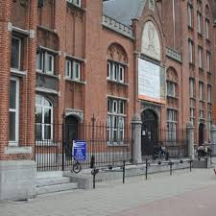
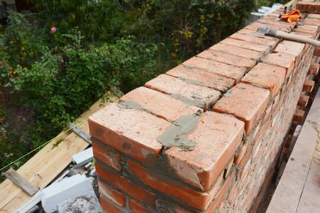

Op de afbeelding links hierboven kan je duidelijk zien dat er weinig of geen openingen zijn in de muur zelf. Niet in de stenen en weinig tussen de stenen.
De plaatsing van de bekstenen gebeurd met metselspecie (mortel).

Snelbouw volle muren

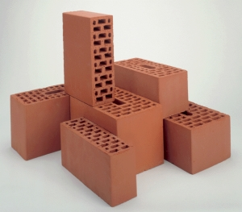
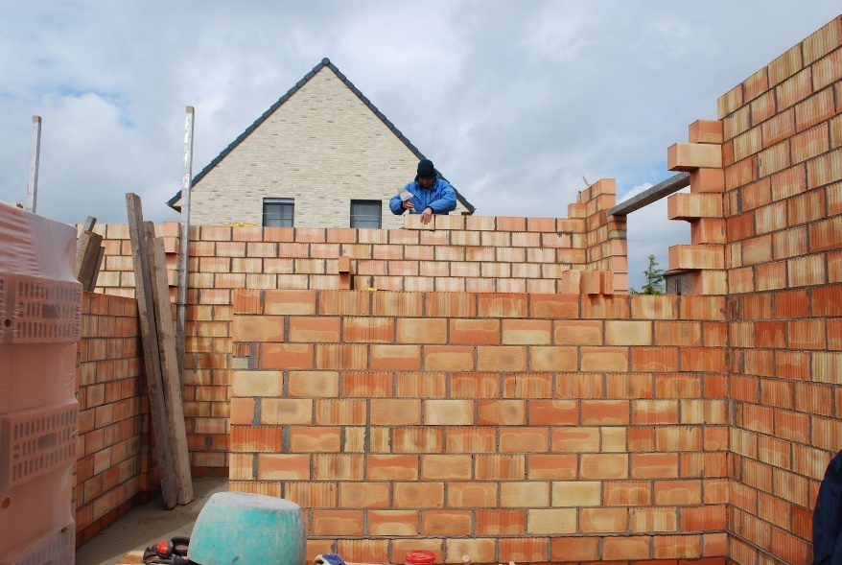
Snelbouw stenen zijn op de markt gekomen in de begin jaren 1960 en zijn ook vervaardigd uit klei. Toen de arbeidsuren duurder werden ging men besparen door grotere stenen te gebruiken om gebouwen op te richten en hiermee de prijs te drukken. (verkorten van de uitvoeringstijd)

In de rechtse afbeelding kun je zien dat deze snelbouwstenen niet vol zijn en er een grote hoeveelheid perforaties (openingen) in zijn. Hiermee dienen we er rekening mee te houden willen we iets op een degelijke manier kunnen vast maken aan dit type muur. De plaatsing van de snelbouwstenen gebeurd met metselspecie (mortel).

Betonwanden

Dit zijn muren die opgetrokken zijn in massief beton en die ter plaatste gegoten zijn in mallen. Beton is een samenstelling van zand, grind, cement en water.
In deze muren wordt een wapening voorzien door middel van ijzeren netten met een bepaalde diameter aangepast aan de sterkte van de muren.
Wanneer het klaargemaakte beton in de mallen wordt gegoten wordt het verdicht (getrild) om de luchtbellen die zich in het beton bevinden te verwijderen en een massieve muur/wand te verkrijgen. Deze muur/wand is op volle sterkte na 30 dagen droogtijd. Doordat deze muur een volle massieve muur is en geen holtes heeft is het voor ons gemakkelijk om de juiste bevestigingstechnieken toe te passen. Wordt vooral toegepast voor kelders.

Gieten en verdichten van een betonnen wand/muur.
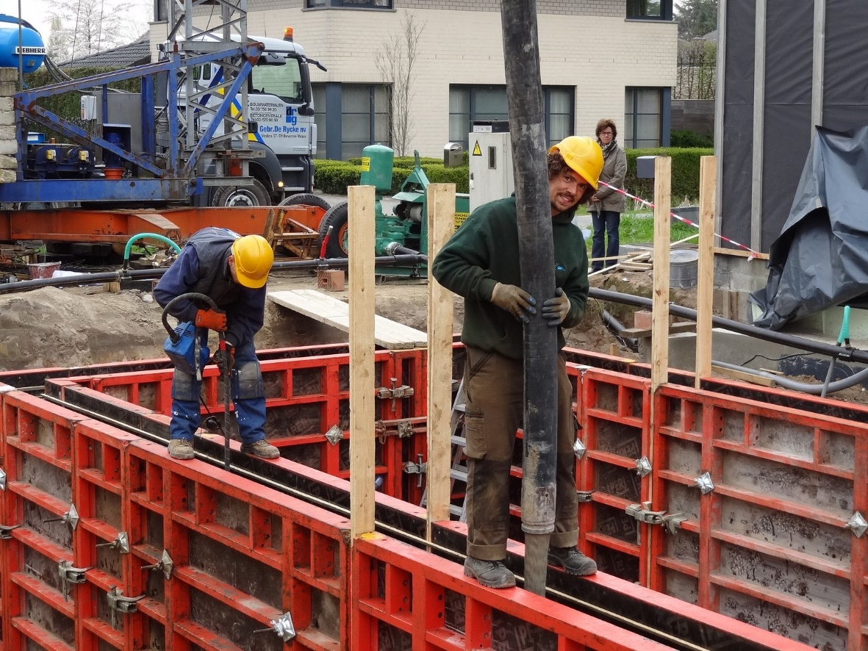

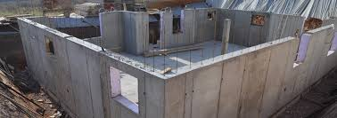
Voorbeeld gegoten betonnen kelder wanden.

Betonblokken volle muren

Betonblokken zijn uitgevoerd zoals de benaming al zegt uit een mengsel van zand , fijne grind en cement om ze zo te persen (vormen ) tot een steen met de gewenste afmetingen. Het voordeel van deze stenen is dat ze zeer sterk zijn (drukvast) en niet vervormen na het persen omdat deze stenen niet dienen gebakken te worden in een oven. Deze stenen dienen enkel 30 dagen te drogen om hun volledige sterkte te verkrijgen.

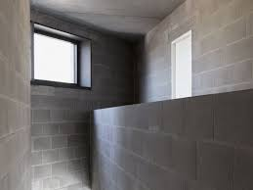
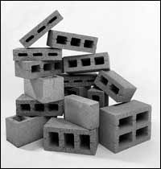

Zoals jullie kunnen zien in de afbeelding links zijn er verschillende soorten betonblokken. Een eerste soort zijn de volle blokken zonder holtes, en een tweede soort de holle blokken met uitsparingen. Om nu hulpmiddelen te kunnen vast zetten in deze blokken zullen er weinig problemen zijn daar de wand van de holle blokken voldoende dik is om dit te kunnen uitvoeren. Bij volle blokken is er uiteraard geen probleem. Deze betonblokken zullen vooral gebruikt worden in kelders, parkeergarage’s, of waar er plaatselijk een grote draagkracht moet worden verkregen (waar op een kleine oppervlakte veel gewicht dient gedragen te worden). De plaatsing van de betonblokken gebeurd met metselspecie (mortel).

PLS volle muren

PLS staat voor Porotherm lijm systeem.(Porotherm is een merknaam)
Deze soort van stenen worden nog niet zo lang toegepast (2016) en zijn in de bouwwereld geïntroduceerd om de arbeidstijd nog te verkorten en zo de bouwtijd te versnellen. Deze stenen bestaan in verschillende formaten en diktes. In de afbeeldingen hieronder kan je zien dat in deze stenen veel holtes zijn en dus bijgevolg veel moeilijker om hier de juiste bevestigingstechniek toe te passen.

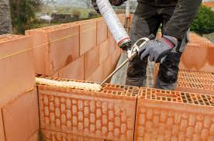

Lijmblokken verlijmd met schuim lijm. (gebruiksklaar product in spuitbussen)

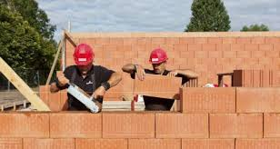

Lijmblokken verlijmd met lijmmortel. (nog aan te maken op de werf)

Cellenbeton volle muren (Ytong)

Cellenbetonblokken zijn blokken vervaardigd uit zand, cement, kalk, kwartszand, aluminiumpoeder, calciumcarbid. Door een chemische reactie van het aluminium met het calcium wordt er een waterstofgas gevormd tijdens het gieten van de blokken en ontstaan er gasbellen tijdens het verhardingsproces. Het voordeel hiervan is dat deze blokken een goede isolerende eigenschap hebben op gebied van geluid en warmte, licht in gewicht. Het nadeel hiervan is dat de blokken vrij poreus zijn, en hier ontstaat het probleem dan om de juiste bevestigingstechnieken toe te passen. Deze blokken worden geplaatst met lijm speciaal ontworpen voor deze blokken.
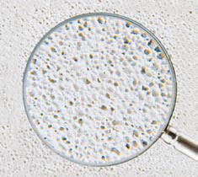
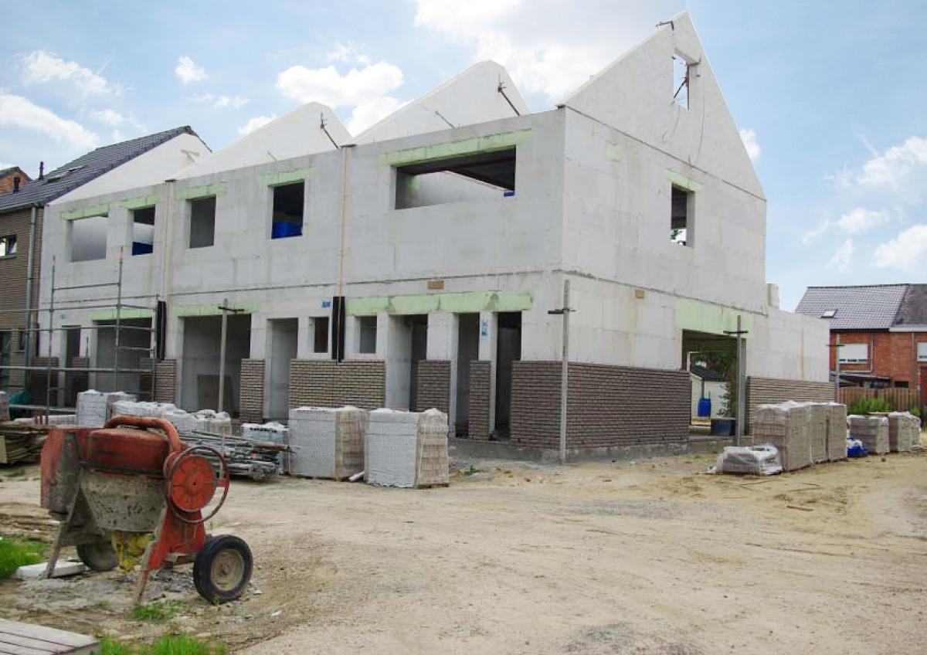

Holle muren (valse wanden)

Gipsplaatmuren (gyproc muren)

Dit zijn muren die samengesteld zijn uit een structuur in hout of metaal waarop één of twee (2 lagen) gipsplaten opgeschroefd worden om zo een tussenwand te maken tussen 2 ruimtes.

Structuur in metaal.
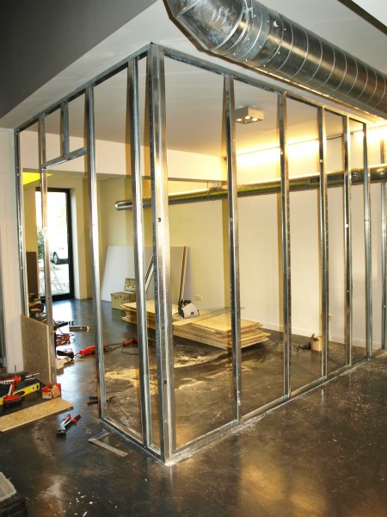

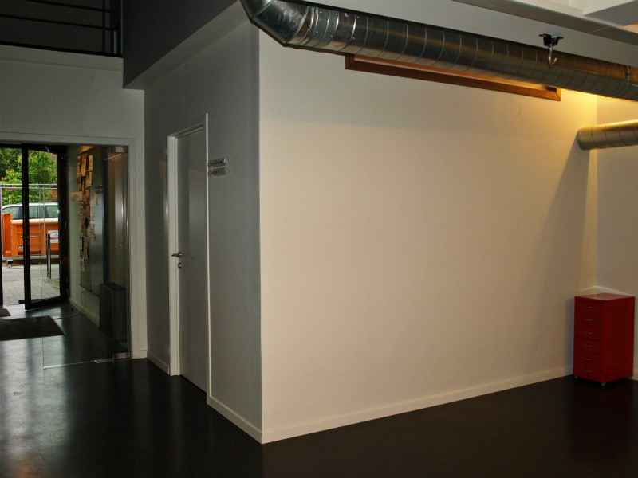
Afgewerkte tussenwand.

Met dit systeem kan men ook verlaagde plafonds maken met dezelfde opbouw zijnde een metalen of houten structuur waar deze gipsplaten opgeschroefd worden. Om nu bepaalde toebehoren te monteren zullen we ons moeten voorzien op de juiste bevestigingstechnieken. We beschikken enkel over een gipsplaat waar we alles dienen aan te bevestigen hiervoor gaan we dan ook speciaal voor deze platen bevestigingsmiddelen gebruiken.

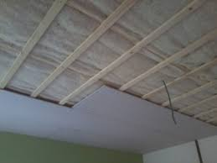
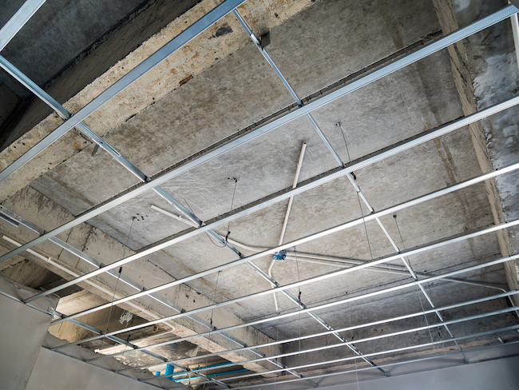
Structuur in metaal. Structuur in hout met gipsplaten.

Structuur in metaal met gipsplaten.
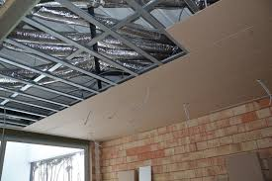

Gipsplaat.

Deze platen bestaan uit een kern van gips dat aan beide zijden is voorzien van karton. De hechting ontstaat tijdens de uitharding van het gips. Het karton brengt stabiliteit aan de plaat en zorgt ervoor dat er trekkrachten kunnen worden opgevangen. Gipskartonplaten hebben als grote voordeel dat ze gemakkelijk te verwerken zijn. Na de plaatsing van de afzonderlijke platen worden alle naden met een gipsplamuur in twee lagen opgevuld en afgesmeerd. Er bestaan verschillende soorten gipsplaten. De meest gebruikte zijn de standaard gipsplaat en de vochtwerende gipsplaat
Standaard gipsplaat kan gebruikt worden daar waar geen inwerking van vocht is.
De vochtwerende gipsplaat wordt gebruikt waar vocht aanwezig kan zijn, meestal in badkamers voor zowel wanden als plafonds.
Gipsplaten bestaan in verschillende diktes 6mm, 9,5mm, 12,5mm, 15mm dit is belangrijk in de keuze van onze bevestiging.

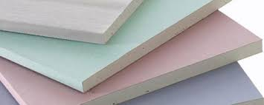

Houten wanden

Meer en meer zien we dat er woningen worden opgebouwd uit hout. Dit noemt men houtskeletbouw. Wordt vooral toegepast om het bouwproces snel te laten verlopen en kunnen de muren of wanden reeds gemaakt worden in de fabriek. Eenmaal alle muren gemaakt in de fabriek zullen deze naar de bouwplaats worden getransporteerd en kunnen de afzonderlijke wanden daar in elkaar gezet worden tot men uiteindelijk een afgewerkt huis bekomt.
Eenmaal dat er een fundering is geplaatst kan er op 1 week tijd een woning wind en waterdicht klaar zijn.

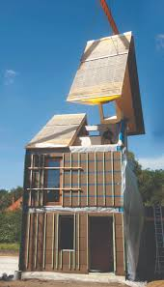

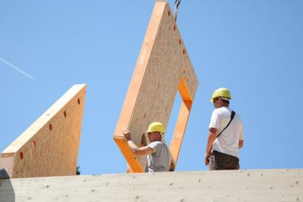
Voorbeeld van plaatsing wand in hout.

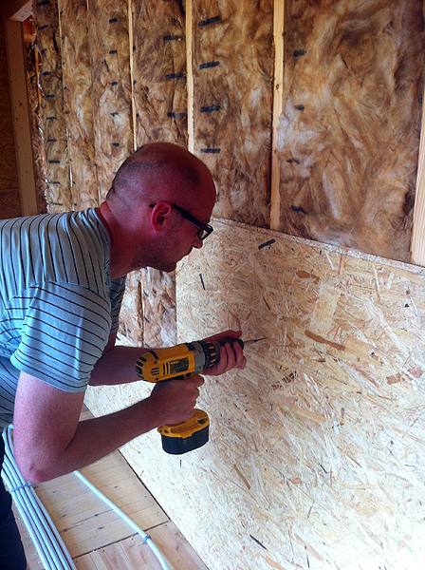
Houten spanten. Bekleding/beplating binnenzijde OSB.
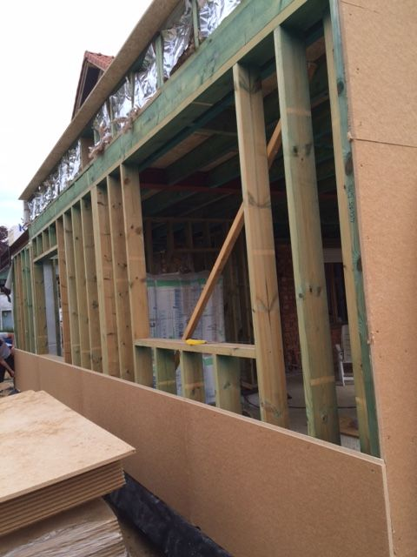

Samenstelling opbouw prefab muur.

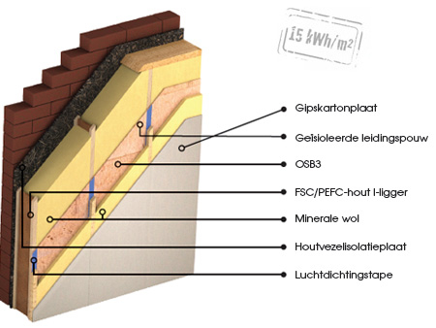

Soorten houten plaatmateriaal

OSB PLATEN
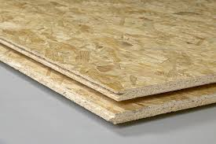

Deze platen zijn in verschillende maten en diktes te verkrijgen. Meest gebruikte maten zijn 244cm x 122cm / 244cm x 60cm in de diktes van 12/15/18/22mm.

Oriented Strand Board (OSB) is een plaatmateriaal dat is samengesteld uit verschillende lagen houtschilfers van een vooraf bepaalde vorm en dikte, die onderling door een bindmiddel zijn verbonden.

4 verschillende kwaliteiten:

OSB/1 - voor algemeen gebruik in droge omstandigheden, vooral decoratieve toepassingen.
OSB/2 - voor last dragende constructies in droge omstandigheden.
OSB/3 - voor last dragende constructies in vochtige omstandigheden.
OSB/4 - voor zware last dragende constructies in droge of vochtige omstandigheden
Gebruik: vooral in bouwconstructies zoals muren, vloeren, zolders.

MULTIPLEX PLATEN

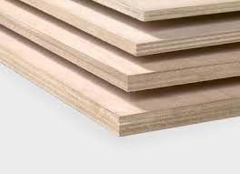

Deze platen zijn in verschillende maten en diktes te verkrijgen. Meest gebruikte maten zijn 122cm x 244cm in de diktes van 9/12/15/18mm.

Multiplex en triplex zijn plaatvormige composietmaterialen die opgebouwd zijn uit een oneven aantal houtfineerlagen die kruiselings op elkaar verlijmd worden. Oorspronkelijk werd de benaming "triplex" enkel gebruikt voor platen met drie lagen en "multiplex" voor de platen met vijf of meer lagen. Tegenwoordig gebruikt men de benamingen "triplex" en "multiplex" ook wel door elkaar. Er bestaan platen voor specifiek buiten gebruik.
Gebruik: vooral in bouwconstructies om gordijnkasten en afkastingen te maken, als ondergrond voor meterkasten, binnenzijde van poorten, enz

SPAANPLAAT

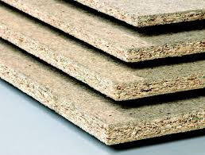

Deze platen zijn in verschillende maten en diktes te verkrijgen. Meest gebruikte maten zijn 122cm x 244cm in de diktes van 9/12/15/18mm.

Spaanplaat wordt gemaakt uit zaagsel, kleine stukjes (spaanders) hout en een bindmiddel, meestal een kunsthars. Deze houtspaanders komen niet alleen van bomen, maar ook worden er soms kleine stukjes gebruikt van houtachtige planten zoals vlas, rijststro en rietsuikerstro. De spaanders zijn van een bepaalde minimum- en maximumgrootte.
Deze spaanders worden gemengd met de kunstharslijm en gelijkmatig op een vlakke ondergrond verdeeld. Dan worden ze onder invloed van warmte tot een plaat geperst. De platen hebben een massadichtheid van ong. 650 kg/m³
Gemelamineerd spaanplaat (meubelplaat) is verlijmd met een harde buitenlaag. Beide zijden kunnen een decoratief oppervlak hebben op basis van een op de plaat geperste geïmpregneerde papier- of kunststoflaag, bijvoorbeeld om hout te imiteren.
Goedkope meubelen worden vaak van dit materiaal gemaakt
Gebruik: werktafelbladen, binnenkasten, keukens, werkbladen, liggers, enz

BETONPLEX PLATEN

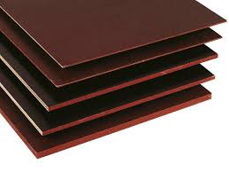

Deze platen zijn in verschillende maten en diktes te verkrijgen. Meest gebruikte maten zijn 125cm x 250cm / 150cm x 300cm in de diktes van 9/12/15/18mm.

Betonplex is plaatmateriaal waarop een epoxy afwerklaag is aangebracht.
De epoxylaag vormt een harde en waterdichte afwerking van het hout dat daardoor geen verdere nabehandeling nodig heeft. Betonplex wordt gemaakt om er bekisting van te maken voor het storten van beton. De fenolcoating is niet langdurig bestand tegen uv-straling en kan onder invloed van (zon)licht verkleuren.
Gebruik: bij opbergruimten, aanhangwagens, dierenhokken, glijbanen en bekleding van vloeren en wanden van bedrijfsauto's.

MDF PLATEN

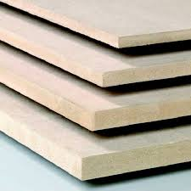

Deze platen zijn in verschillende maten en diktes te verkrijgen. Meest gebruikte maten zijn 122cm x 244cm / 122cm x 275cm / 122cm x 305cm / 153cm x 305cm in de diktes van 12/15/18/22mm.

Medium-Density Fibreboard of MDF is geperst board met een middelhoge dichtheid. bij het produceren van MDF-plaat lijm toegevoegd. De zeer fijngemalen houtvezels worden gemengd met kunstharslijm en in droge toestand geperst.
High-Density Fibreboard (HDF) is een MDF van hogere kwaliteit waarbij de vezels sterker geperst worden tot een plaat met een hogere dichtheid

Gebruik: De toepassingen van MDF zijn zeer veelzijdig. Hier volgt een opsomming: deuren, kasten, plinten, keukens, standenbouw, laminaatparket, enz

Wat is boren?

Boren is:

Een verspaningstechniek waarbij een rond gat in een product wordt gemaakt met behulp van een boor.
Wanneer de bewerking wordt uitgevoerd met behulp van een boormachine, dan voert het gereedschap zowel het ronddraaien als de bewegingsrichting van het product uit. Door het rond draaien wordt het uitgeboorde materiaal via de spiraal of spiralen uit het boorgat weggevoerd.

Hoe maak je een boorgat voor een plug.

Machines

Om een boorgat te maken in een muur/wand of plafond ge je gebruik maken van een boormachine. Er bestaan slagboormachines en klopboormachines.
Een slagboormachine ga je voornamelijk gebruiken om gaten te maken in massieve muren/wanden zoals er zijn bakstenen muren, snelbouw muren, cellenbeton muren. Een boormachine heeft een klopfunctie dit wil zeggen dat de boor terwijl ze ronddraait ook hamert met de boor. Zo kan je op een eenvoudige wijze gaten maken met de door jou gekozen diameter (dikte). Een klopboormachine ga je vooral gebruiken om in beton of harde steensoorten gaten te boren. Bij klopboormachines kan je ook gebruiken om kleine kapwerken uit te voeren door (sleuven en inbouwdozen uithakken) door gebruik te maken van beitels die je kan monteren in de SDS boorkop.
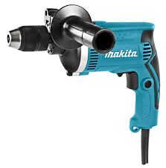
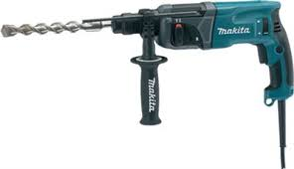

Snelspankop SDS kop
Slagboormachine Klopboormachine (SDS aansluiting)

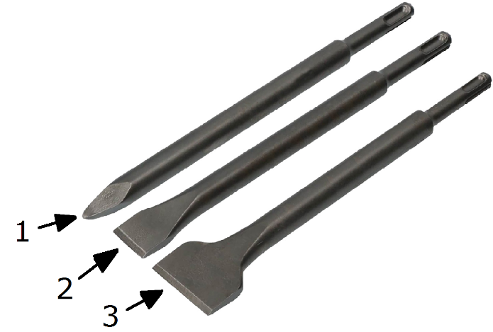 | Soorten beitels voor klopboormachine.  1 Puntbeitel  2 Platte beitel  3 Brede platte beitel

Filmje uitleg verschil tussen slagboormachine en KLOPboormachine
https://www.youtube.com/watch?v=mPeOuoHghcc

Om een boorgat te maken in andere materialen zoals er zijn in hout, gipsplaten, kunststof, dun ijzer kan je gebruik maken van een schroefmachine. Het grote voordeel hiervan is dat je dan draadloos kan werken (op batterij). Je kan ook nog steeds de slagboormachine gebruiken.

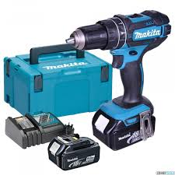

Soorten boren.

Er bestaan verschillende soorten boren die elk hun eigen toepassing hebben.
Afhankelijk in welk materiaal je gaat boren ga je de keuze van de boor aanpassen.
Boren om in volle massieve muren te boren of beton.

Steenboor/ betonboor:

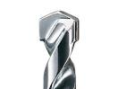
Op de kop van een steenboor of betonboor zit een klein widia
beiteltje.
Het beiteltje breekt de steen of beton kapot door middel van de
klopboorfunctie op de boormachine.
Zonder klopboorfunctie is het bijna onmogelijk om door steen te
boren en al helemaal niet in beton.

Er zijn twee verschillende koppelingen om deze boor op de
boormachine te monteren:

-Gewone rechte schacht (slagboormachine)

-SDS-koppeling (klopboormachine)

Enkele soorten steenboren met SDS-koppeling:

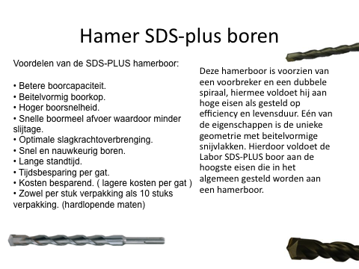

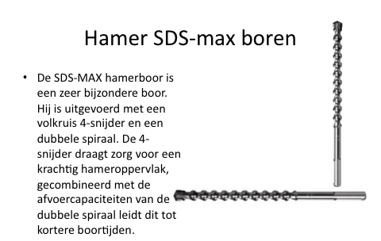

SDS-plus boor SDS-max boor
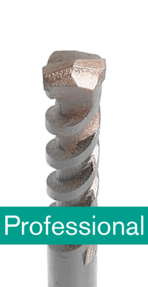
Twee snijkanten Vier snijkanten

Boren om in metaal te boren.

Metaalspiraalboor: deze zijn verkrijgbaar in de kwaliteiten WS (werktuigstaal) en HSS (high speed steel). HSS-boren zijn sterker en gaan langer mee. De metaalspiraalboor is geen houtboor, maar vooral in hard hout ook goed bruikbaar.
De gewone standaard HSS boor is de meest gebruikte en voordelige metaalboor. Met deze boren kun je prima uit de voeten in een hoop verschillende materialen zoals staal, aluminium en koper, maar ook om te boren in hardhout of kunststof. De boren zijn minder geschikt voor het boren in hele harde materialen zoals RVS.
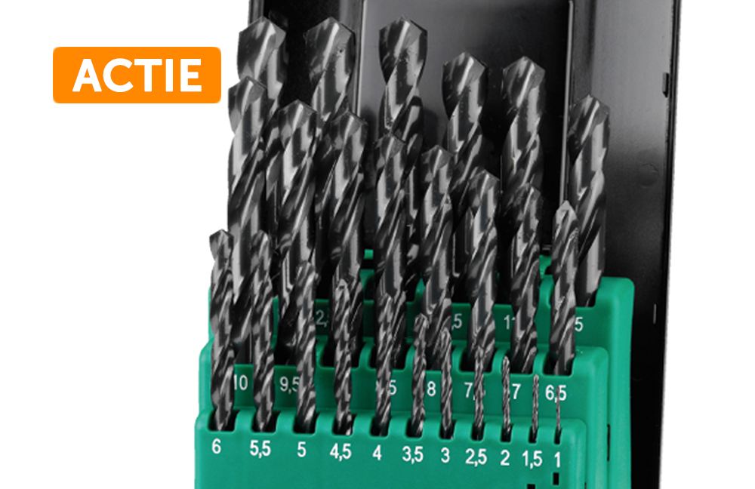
HSS borenset

Boren in RVS of overige harde metaal soorten.

Voor het boren is RVS kun je het best Cobalt metaalboren gebruiken. Door de hardere legering kan deze boor snel en efficiënt boren in RVS. Bij grotere gaten is voorboren altijd aan te raden voor een netter boorgat.

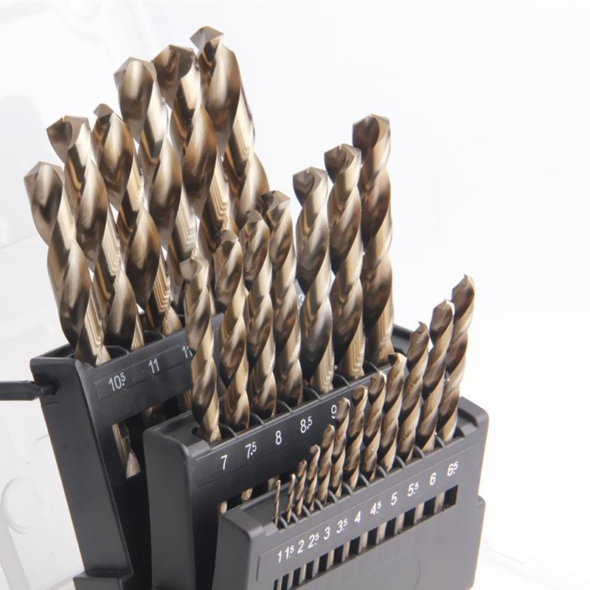

Boren om in hout te boren.

Houtboor:

Een houtboor heeft een scherpe centerpunt.
Hierdoor kun je nauwkeurig boren en bekom je een mooier
afgewerkt gat.
Deze boor kan enkel dienen om in hout te boren.

Speedboren:
Filmpje: https://www.youtube.com/watch?v=Y4BteaJ-rcY

Met deze boor maak je grote gaten in het hout. Om
beschadiging van het hout te voorkomen moet je op dezelfde
manier boren als bij gatzagen of klokboren. Dit wil zeggen dat je eerst aan één zijde tot halverwege de dikte van het materiaal boort dan het stuk omdraait en vervolgens via de andere zijde tot halverwege het materiaal boort.

Voor hardere houtsoorten kan je ook met een metaalboor gaten boren.

Gatzagen/ klokboren:

Met een gatzaag of klokboor, zaag of boor je ronde gaten in
plaatmateriaal en gipskartonplaten.

-Enkele verschillende soorten:

Zoals de afbeelding hieronder laat zien bestaat deze klokboor of gatenzaag uit 2 delen een eerste deel noemt men de houder met centerboor waarop de eigenlijke zaag wordt opgeschroefd met de gewenste diameter.

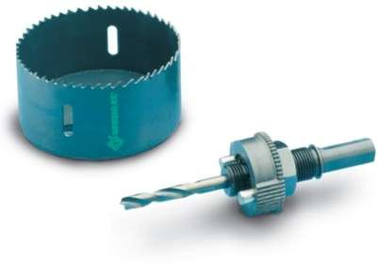
Met dit soort klokboor kan je in hout, kunststof, ijzer een gat zagen.

Filmpje juist gebruik gatenzaag: https://www.youtube.com/watch?v=6BxASkiReug

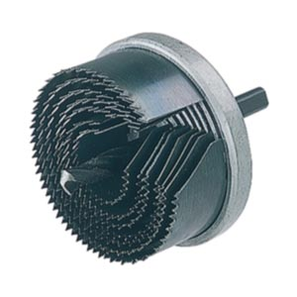
Met dit soort van gatenzaag kan je in hout, gipsplaten en meubelplaten gaten zagen.
Een voordeel bij deze is dat je op eenvoudige wijze in een gatenzaag, 7 verschillende diameters ter beschikking hebt.

Filmpje:
https://www.youtube.com/watch?time_continue=8&v=F5LAtdmSt_0&feature=emb_logo
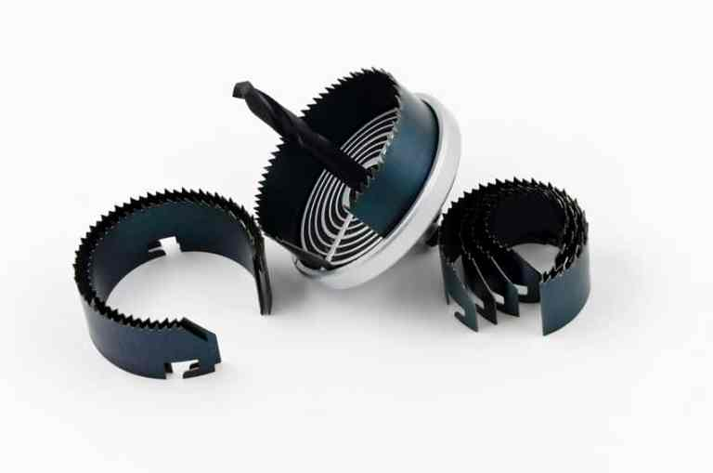
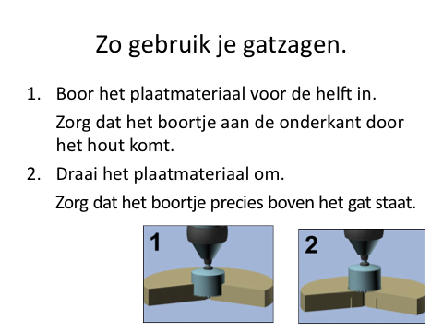

Gatzaag om in steen te boren.

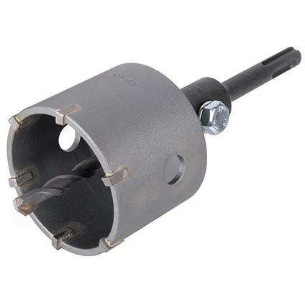
gatenzaag om in baksteen, beton, natuursteen gaten te maken.
Deze zal je vooral gebruiken om inbouwdozen uit te zagen in muren of voor doorgangen te maken voor grotere leidingen.

Snijtanden uitgevoerd in widia en diamant.

Werkingsprincipe van pluggen in muren.

We hebben in het eerste deel van deze bundel geleerd over verschillende soorten muren en hun specifieke eigenschappen .
Elk soort muur heeft zijn eigen voor en nadelen. Hieronder gaan we de verschillende oplossingen bespreken om met de juiste (pluggen) bevestigingstechnieken materialen te kunnen plaatsen of bevestigen.
De werking van pluggen in volle muren is steeds hetzelfde dit wil zeggen na het boren van een boorgat kan je de plug (nylon, plastic) in de opening plaatsen en er volledig in duwen of kloppen met behulp van een hamer. Als dat gebeurd is kan je de correcte schroef (diameter & lengte) indraaien. Bij het indraaien van een schroef zet de plug uit, waardoor deze verankert in de muur.

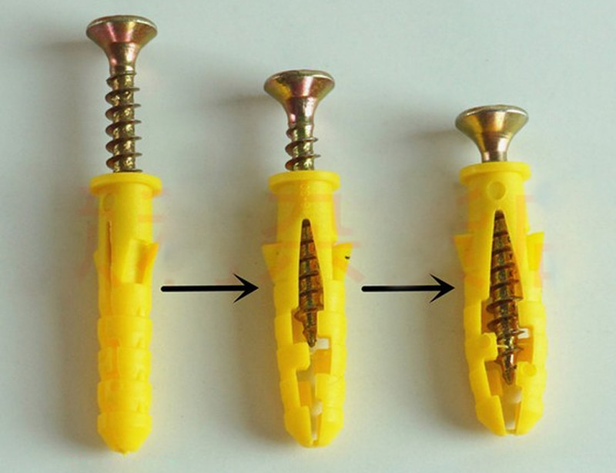

Nylon plug (S-plug)
De nylon plug, ook wel S-plug genoemd (Fischer), is de meest gangbare plug voor massieve bouwmaterialen. De weerhaken voorkomen het meedraaien van de plug. Door de diepe vertanding krijg je een optimale verankering in massieve bouwstoffen. Draagkracht van deze plug bedraagt 50 kg.
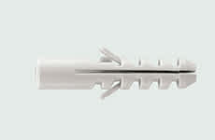

Universeel plug
De universeel plug is een echte allrounder: deze plug is bruikbaar voor bijna alle bouwstoffen. De schroef trekt de kop van de plug naar achter, waardoor de plug zich spreidt in de muur. Wist je dat deze plug ook in holle bouwstoffen gebruikt kan worden? Dan vormt de universeel plug een ‘knoop’.
Draagkracht van deze plug bedraagt 30 kg.
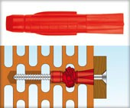
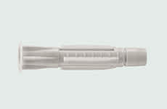
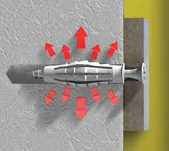

Alligatorplug
Voor alle massieve materialen kun je de alligatorplug gebruiken. Deze plug dankt zijn naam aan de delen die je breed kunt spreiden als een alligatorbek, wat zorgt voor grote uitrekwaarden. Bevestig met de alligatorpluggen dynamische delen, zoals trapleuningen, ventilatoren en handdoekhouders.
Goede montage in snelbouwmuren, gasbeton.
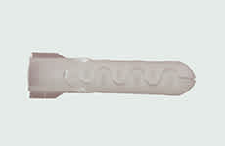

Instructiefilmpje: https://www.youtube.com/watch?v=WOMZv5XaLJQ&feature=emb_logo

Spijkerplug
Een spijkerplug wordt ook wel nagel- of slagplug genoemd. Deze plug is uitsluitend te gebruiken voor ‘doorsteekmontage’, zoals het bevestigen van houten regels en plunten. Je boort hiermee het te bevestigen materiaal direct in de muur. Vervolgens is alleen nog een hamer nodig om de nagel te bevestigen. Zeer goede montage in beton, betonmuren en muren in volle steen. Draagkracht van deze plug bedraagt 24 kg.

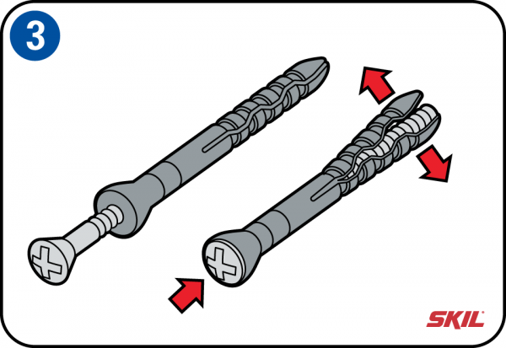

Messing plug
De messing plug gebruik je voor het monteren van een bout/ draadstang in harde massieve materialen, zoals beton en kalkzandsteen. Het voordeel van deze pluggen? Je hoeft geen diep gat te boren om toch een optimale sterkte te verkrijgen. Gebruik deze pluggen onder andere voor het ophangen van TV-wandsteunen of andere staalconstructies. Demontage is ook erg eenvoudig. Draagkracht van deze plug bedraagt 100 kg.
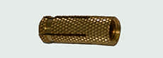

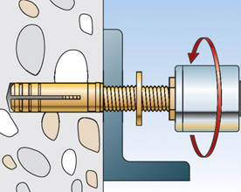
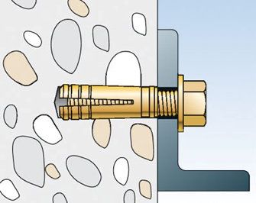

Keilbout
Keilbouten zijn metalen pluggen voorzien van een conische (kegelvormige) bout met als omhulsel twee metalen delen. Door de moer aan te trekken komt de bout naar voren, waardoor de metalen delen uit elkaar geduwd worden. Deze bevestiging is geschikt voor grote belasting in massieve materialen. Draagkracht van deze plug bedraagt 260 kg.
Filmje werking: https://www.youtube.com/watch?v=GZtEwYU5G8k

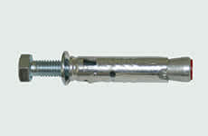
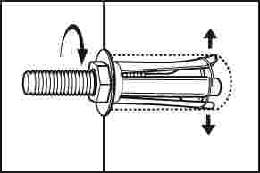

Gasbetonplug

De gasbetonplug is speciaal bedoeld voor muren van cellenbeton. Wist je dat dit materiaal veel zachter is dan steen? Dankzij de gasbetonpluggen kun je toch dingen ophangen aan muren van cellenbeton, soms tot wel 40 kg (afhankelijk van wat je precies wilt ophangen).
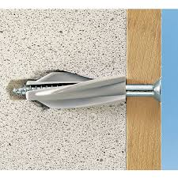
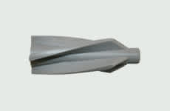

Instructiefilmpje: https://www.youtube.com/watch?v=uN60YuYIbW4

Pluggen voor holle wand.
Website overzicht plaatsen en soorten hollewandpluggen.
https://www.gamma.nl/klusadvies/a/plug-in-wand
Instructiefilmpje bevestigingen in holle wand:
https://www.youtube.com/watch?v=8_woi_kTrw0

Hollewandplug kunststof

Deze plug is uitsluitend bedoeld voor holle wanden en is verkrijgbaar voor verschillende plaatdiktes. Het schaargedeelte klapt uit achter de wand en zet de plug op zijn plek. Kan tot 10 kg dragen.
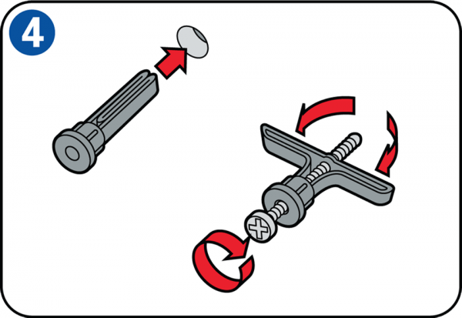
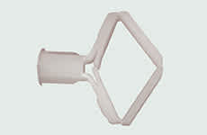

Hollewandplug metaal

Deze plug werkt met hetzelfde principe als de kunststof hollewandplug met het verschil dat je hier bouten kan gebruiken in plaats van schroeven. Kan middelzware belastingen aan dit wil zeggen gewicht dragen tot 30 kg.

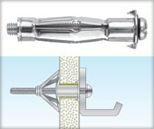

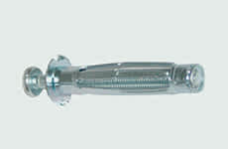

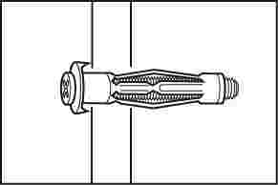
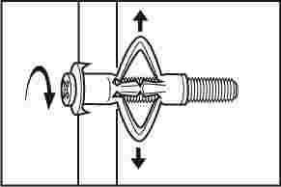

Stap 1: boorgat maken
Stap 2: hollewandplug monteren Stap 3: aandraaien zodat plug zich vastzet

Instructiefilmpje:
https://www.youtube.com/watch?v=8bx_tMnyOZw

Gipsplaatplug

De gipsplaatplug is speciaal bedoeld voor gipsplaten. Deze plug is kort en trekt zich vast in de gipsplaat met het bijgeleverde montage-hulpstuk. Hierdoor is er weinig ruimte nodig achter de gipsplaat. Kan tot 20kg dragen.
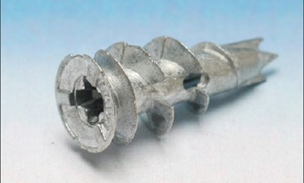
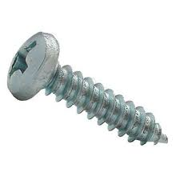
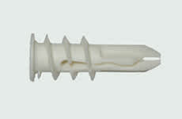

Gipsplaatplug in kunststof. Gipsplaatplug in metaal.

Instructie filmpje:
https://www.youtube.com/watch?time_continue=37&v=xeQpNmX308o&feature=emb_logo
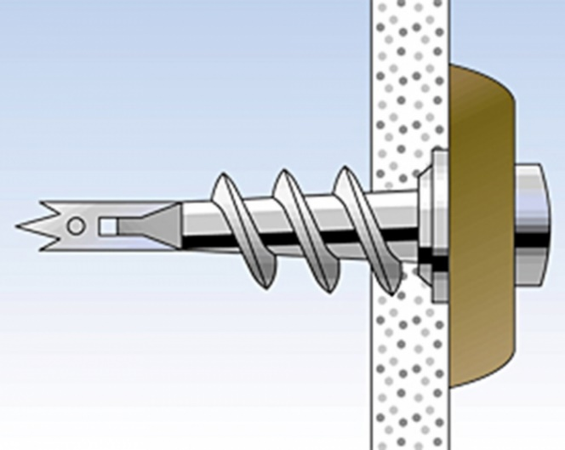
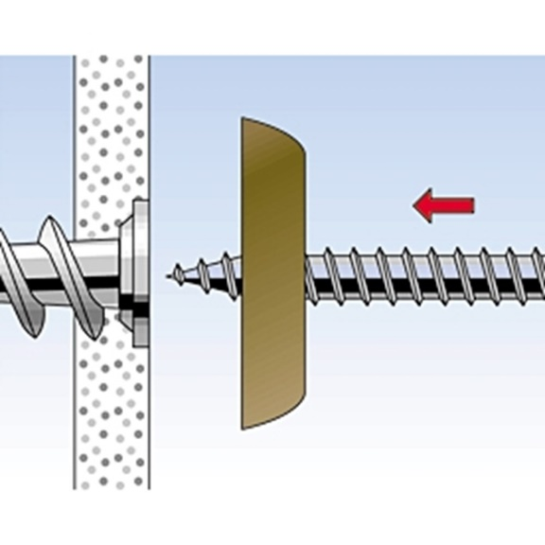

Stap 1 Stap 2

Hollewandanker

Met een hollewandanker kun je bouten bevestigen in holle wanden. Het metalen deel wordt achter de wand gekanteld en vormt de basis voor de bout die ingebracht wordt. Hollewandanker kan tot 290 kg dragen alleen de gipswand kan maar +/- 30kg dragen.
Instructie filmpje: https://www.youtube.com/watch?v=pXwNeGcThp4

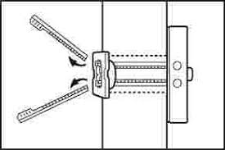

Werkwijze plaatsing van een hollewandanker:

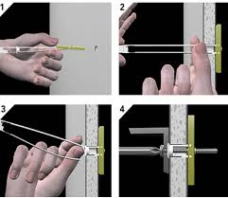

Tuimelplug
Tuimelpluggen zijn verende, metalen pluggen die je kunt gebruiken voor holle wanden en plafonds. Dankzij de lange draadstanden overbrug je hier grote wanddiktes mee. Tuimelpluggen zijn vooral handig bij het monteren van lampen en rails en zijn verkrijgbaar met moer of als schroefhaak. Draagkracht 20 kg.

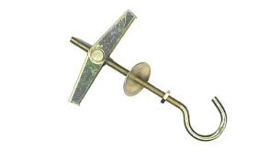
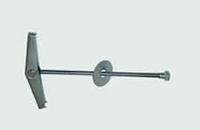

Website waar zeer veel informatie te vinden is over de besproken bevestigingstechnieken.
https://www.fischer.nl/nl-nl/producten/algemene-bevestigingen/nylon-pluggen

Oefeningen

Verbind de juiste benaming met de juiste foto.
Snelbouw stenen
Gasbeton, ytong
Betonblokken
Betonwanden, beton
PLS lijmsysteem blokken
Verbind de juiste benaming met de juiste foto.
Multiplex platen
OSB platen
MDF platen
Spaanplaten
Gipsplaten
Betonplex platen
Verbind de juiste benaming met de juiste foto.
 |  | Steen/beton boor
 | 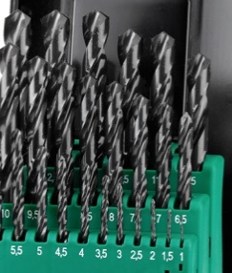 | Houtboor
Gatenzaag voor
Steen
 |  | Speedboor
 |  | SDS boor
 |  | Metaalspiraalboor
Gatenzaag
klokboor

Verbind de juiste benaming met de juiste foto.
Hollewandplug kunststof
Gasbeton plug
Keilbout
Messing plug
Hollewandplug metaal
Alligator plug

Verbind de juiste benaming met de juiste foto.
Hollewand anker
Gipsplaatplug kunststof
Gipsplaatplug metaal
Spijkerplug
Tuimelplug
Nylonplug

PBM’s te gebruiken bij het boren.

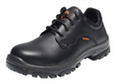
Basis:
- De veiligheidsschoenen

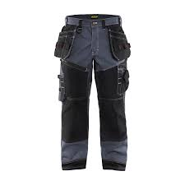
- De werkbroek

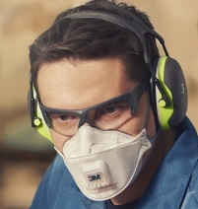
Werken met:
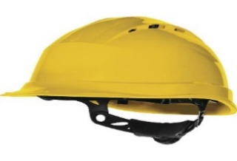
- De haakse slijper

- De boormachine

- De sleuvenslijper

De veiligheidsbril, de gehoorbescherming
het stofmasker en veiligheidshelm
Voor je oren te beschermen kan je ook oordopjes gebruiken.
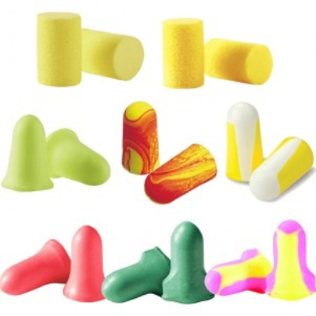

Bij vele bouwwerven zijn volgende PBM’s verplicht.

Dit wordt aangegeven met volgende borden

Veiligheidsbril verplicht Veiligheidshelm verplicht

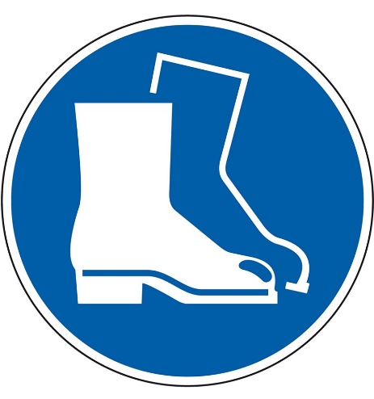
Gehoorbescherming verplicht Veiligheidsschoenen verplicht

Evaluatieopdracht voorkennis

- Welk soort boormachine ga je gebruiken om in beton en of harde materialen te boren?

Geef de naam van die boormachine: . . . . . . . . . . . . . . . . . . .

- Wat is de benaming van de koppeling die wordt gebruikt voor deze boormachine: . . . . . . . . . . . . . . . . . . .

- Hoe noemt men de boren om in ijzer of staal te boren:. . . . . . . . . . . .

- Hoe noemt men een boor om grotere diameters te boren, diameters boven de 30mm: . . . . . . . . . . . . . . . . . . . . . . . . . . .

- Hoe noemt men de boren om in een klopboormachine te gebruiken:. . . . . . . . . . . . . . . . . . . . . . . . . . . . . . .

- Geef de naam van de boor in de onderstaande afbeelding

Mijn naam is : . . . . . . . . . . . . . . . . . . . . . . . . . .

- Wat is de benaming van de platen die vooral worden gebruikt om valse wanden en plafonds te maken. Deze platen bestaan uit twee zijden karton met daartussen een gips.: . . . . . . . . . . . . . . . . . . . . . .

- Leg met je eigen woorden het werkingsprincipe uit bij pluggen in volle muren. De afbeelding hieronder kan je helpen.
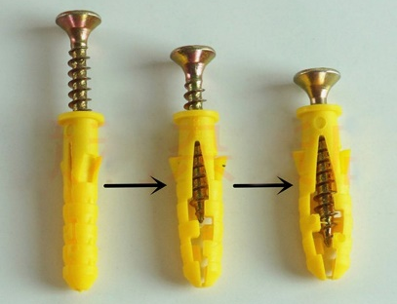
Werkingsprincipe: . . . . . . . . . . . . . . .

. . . . . . . . . . . . . . . . . . . . . . . . . . . .

. . . . . . . . . . . . . . . . . . . . . . . . . . . .

. . . . . . . . . . . . . . . . . . . . . . . . . . . .

- Wat is de naam van het product dat wordt verkregen door het mengen van zand, grind, cement ,water : . . . . . . . . . . . . . . . . . . .
- Wat is de benaming van deze blokken: . . . . . . . . . . . . . . . . . . . . . . .

- Wat is de naam van de stenen die wordt verkregen door het mengen van zand, fijne grind, cement ,water en vervolgens in een vorm wordt geperst: . . . . . . . . . . . . . . . . . . .

- Wat is de benaming van deze muur: . . . . . . . . . . . . . . . . . . . . . .

Duidt aan met een kruisje welke bevestigingen je kan gebruiken om iets te bevestigen aan een valse (holle) wand en schrijf in de rechter kolom de juiste benaming.

Duidt aan met een kruisje welke bevestigingen je kan gebruiken om iets te bevestigen aan een volle wand en schrijf in de rechter kolom de juiste benaming.

- Noem de 4 PBM’s die we hieronder zien afgebeeld.

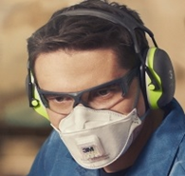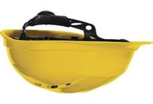

1=. . . . . . . . . . . . . . . . . . . . . . . . . . . . . . .

2=. . . . . . . . . . . . . . . . . . . . . . . . . . . . . . .

3=. . . . . . . . . . . . . . . . . . . . . . . . . . . . . . .

4=. . . . . . . . . . . . . . . . . . . . . . . . . . . . . . .

- Wat is dit hier afgebeeld? . . . . . . . . . . . . . . . . . . . . . .
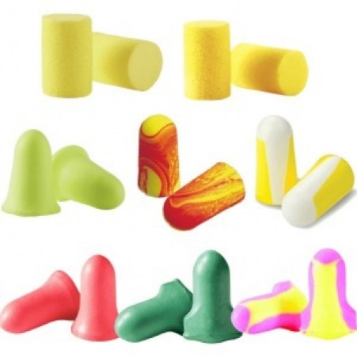

Als je alle de vragen hebt beantwoord mag je dit blad

overhandigen aan de leerkracht.

Na de evaluatie komt dit blad terug in je projectbundel.

Evaluatie: van de kennis-doelstellingen

 | Starter | Lerende | Vakman | Expert
 | Jij beheerst de doelstelling nog niet, maar doet wel leer-inspanningen en/of wil het wel leren. | Jij hebt al stappen vooruit gezet rond de doelstelling, maar er zijn nog tekorten. | Je bezit een goede basis i.v.m. de doelstelling en wordt uitgedaagd om nog verder te groeien naar een ‘volledige’ beheersing. | Je beheerst de doelstelling uitstekend tot perfect. We noemen dit het Expert-niveau binnen een BSO-leertraject.
17 Jij kan de persoonlijke veiligheidsvoorzieningen herkennen | Jij weet nog niet welke persoonlijke veiligheidsvoorzieningen te herkennen | Jij kan met hulp van de lk. de persoonlijke veiligheidsvoorzieningen herkennen | Jij kan de persoonlijke veiligheidsvoorzieningen herkennen maar je vergist je af en toe | Jij kan de persoonlijke veiligheidsvoorzieningen herkennen
35 Jij kan veilig hand- en elektrisch gereedschap herkennen en benoemen. | Jij kan geen hand & elektrisch gereedschap herkennen en benoemen. | Jij kan niet alle hand & elektrisch gereedschap herkennen en benoemen. | Jij kan hand & elektrisch gereedschap herkennen en benoemen, maar je vergist je soms van de juiste benaming | Jij kan hand & elektrisch gereedschap herkennen en benoemen
36 Jij kan de bouwstoffen gips, zand en cement herkennen en benoemen. | Jij kan de bouwstoffen gips en cement nog niet herkennen en benoemen. | Jij kan de bouwstoffen gips en cement herkennen, maar nog niet correct benoemen. |  | Jij kan de bouwstoffen gips en cement herkennen en benoemen.
36 Jij kan de verschillende soorten muren herkennen en benoemen. | Jij kan de verschillende soorten muren nog niet herkennen en benoemen. | Jij kan maar enkele verschillende soorten muren herkennen en benoemen. | Jij kan de verschillende soorten muren herkennen maar je vergist je soms in de benaming. | Jij kan de verschillende soorten muren herkennen en benoemen.
36 Jij kan de verschillende soorten hout en plaatmateriaal herkennen en benoemen. | Jij kan de verschillende soorten hout en plaatmateriaal nog niet herkennen en benoemen. | Jij kan maar enkele verschillende soorten hout en plaatmateriaal herkennen en benoemen. | Jij kan de verschillende soorten hout en plaatmateriaal herkennen maar je vergist je soms in de benaming. | Jij kan de verschillende soorten hout en plaatmateriaal herkennen en benoemen.
41 Jij kan de verschillende boormachines herkennen en benoemen. | Jij kan de verschillende boormachines nog niet herkennen en benoemen. | Jij kan maar één boormachine herkennen en benoemen. |  | Jij kan de verschillende boormachines herkennen en benoemen.
41 Jij kan verschillende bevestigingsmaterialen herkennen en benoemen om Installatiemateriaal te plaatsen in holle en volle wanden | Jij kan nog niet verschillende bevestigingsmaterialen herkennen en benoemen om Installatiemateriaal te plaatsen in holle en volle wanden | Jij kan enkele verschillende bevestigingsmaterialen herkennen en benoemen om Installatiemateriaal te plaatsen in holle en volle wanden | Jij kan de meeste verschillende bevestigingsmaterialen herkennen en benoemen om Installatiemateriaal te plaatsen in holle en volle wanden | Jij kan bijna alle of alle verschillende bevestigingsmaterialen herkennen en benoemen om Installatiemateriaal te plaatsen in holle en volle wanden

Wat wil / kan je doen om je kennis te verbeteren?
-
-
-
-
Datum + Handtekening leerkracht: Handtekening leerling:

Hoe bereid jij je voor ?

In de volgende oefening ga je opdrachten krijgen om materialen te bevestigen aan een wand en jij zal hiervoor de juiste gereedschappen en bevestigingsmaterialen moeten kiezen.
Hieronder een voorbeeld:

Wand | Te bevestigen material. | Jouw oplossing plug / boormachine/  Soort boor | Jouw oplossing Vijs/schroef
 |  | Nylon plug  Slagboormach  steenboor  klopboormach  sds betonboor | schroef
 | 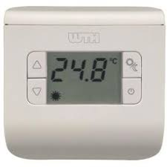
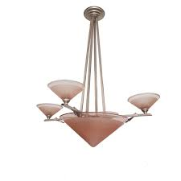

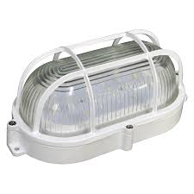

 | 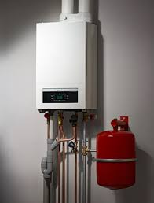
 | 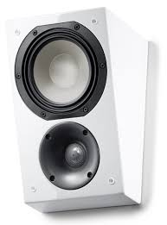
 | 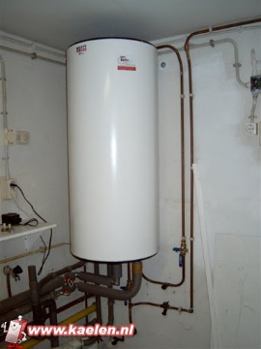
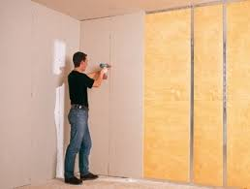 | 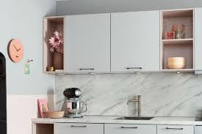
 | 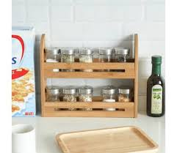
 | 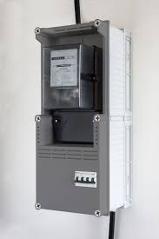
 | 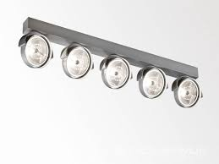
Noteer in de kolommen hiernaast welke PBM je gaat gebruiken bij het boren van de gaten. | . . . . . . . . . . . . . . .  . . . . . . . . . . . . . . .  . . . . . . . . . . . . . . .  . . . . . . . . . . . . . . .  . . . . . . . . . . . . . . .
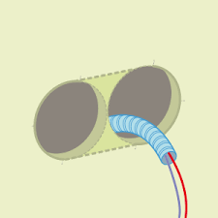 | Met welke boor ga je deze gaten zagen in de gipswand.  Met welke boormachine ga je deze gaten boren. | . . . . . . . . . .  . . . . . . . . . .  . . . . . . . . . .  . . . . . . . . . .

Evaluatie ‘voorbereiding’

 | Starter | Lerende | Vakman | Expert
 | Jij beheerst de doelstelling nog niet, maar doet wel leer-inspanningen en/of wil het wel leren. | Jij hebt al stappen vooruit gezet rond de doelstelling, maar er zijn nog tekorten. | Je bezit een goede basis i.v.m. de doelstelling en wordt uitgedaagd om nog verder te groeien naar een ‘volledige’ be-heersing. | Je beheerst de doelstelling uitstekend tot perfect. We noemen dit het Expert-niveau binnen een BSO-leertraject.
17 Jij kan opnoemen welke persoonlijke beschermings-middelen je dient toe te passen bij het boren. | Jij kan nog niet opnoemen welke persoonlijke beschermings-middelen je dient toe te passen bij het boren. | Jij kan maar twee van de vier persoonlijke beschermings-middelen opnoemen die je dient toe te passen bij het boren. | Jij kan maar drie van de vier persoonlijke beschermings-middelen opnoemen die je dient toe te passen bij het boren. | Jij kan opnoemen welke persoonlijke beschermings-middelen je dient toe te passen bij het boren.
41 Jij kan de correcte bevestigingsmaterialen kiezen voor het plaatsen van installatiemateriaal in volle en holle wanden. | Jij kan nog niet de correcte bevestigingsmaterialen kiezen voor het plaatsen van installatiemateriaal in volle en holle wanden. | Jij kan maar enkele van de correcte bevestigingsmaterialen kiezen voor het plaatsen van installatiemateriaal in volle en holle wanden. | Jij kan de meeste correcte bevestigingsmaterialen kiezen voor het plaatsen van installatiemateriaal in volle en holle wanden. | Jij kan bijna alle of alle correcte bevestigingsmaterialen kiezen voor het plaatsen van installatiemateriaal in volle en holle wanden.
41 Jij kan de correcte elektrische gereedschappen kiezen voor het plaatsen van installatiemateriaal in volle en holle wanden. | Jij kan nog niet de correcte elektrische gereedschappen kiezen voor het plaatsen van installatiemateriaal in volle en holle wanden. | Jij kan niet altijd de correcte elektrische gereedschappen kiezen voor het plaatsen van installatiemateriaal in volle en holle wanden. |  | Jij kan de correcte elektrische gereedschappen kiezen voor het plaatsen van installatiemateriaal in volle en holle wanden.

Vakattitudes bij het gehele project

Vakattitudes
 | Starter | Lerende | Vakman | Expert
109 Jij kan je aanpassen bij wijzigende omstandigheden (andere materialen, andere gereedschappen, nieuwe opdrachten, nieuwe technologieën …) en probleemsituaties | Jij kan je nog niet aanpassen bij wijzigende omstandigheden (andere materialen, andere gereedschappen, nieuwe opdrachten, nieuwe technologieën …) en probleemsituaties | Jij kan je deels aanpassen bij wijzigende omstandigheden (andere materialen, andere gereedschappen, nieuwe opdrachten, nieuwe technologieën …) en probleemsituaties | Jij kan je aanpassen bij wijzigende omstandigheden (andere materialen, andere gereedschappen, nieuwe opdrachten, nieuwe technologieën …) en probleemsituaties maar kan dit nog niet voldoende lang volhouden. | Jij kan je aanpassen bij wijzigende omstandigheden (andere materialen, andere gereedschappen, nieuwe opdrachten, nieuwe technologieën …) en probleemsituaties

